勐海县应急管理局
工作简报
（第30期）
勐海县应急管理局办公室 2021年4月1日

扎实推进新时代爱国卫生运动

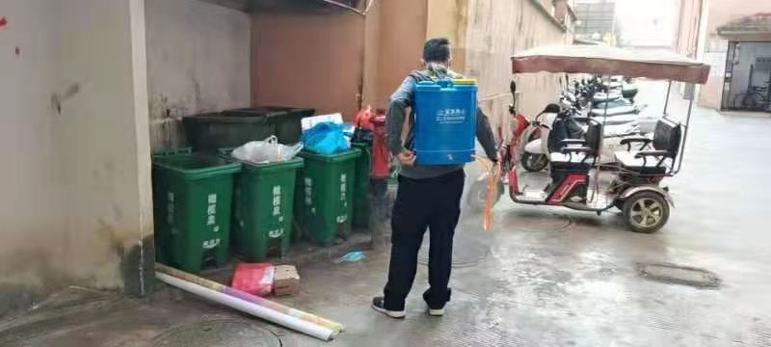
为认真贯彻落实习近平总书记关于开展新时代爱国卫生运动的重要指示精神，进一步落实爱国卫生“7+2专项行动”工作要求，强化压实网格化片区管理责任，积极动员干部职工和青年志愿者广泛参与“裸露垃圾全消除”专项行动，进一步巩固提升人居环境。我局职工继续对卫生责任区域和网格区进行卫生清理、消毒。
主要进行网格区卫生消毒，清扫我局机关区域内及周边残留垃圾；清理责任区域道路及两侧卫生死角、疏通被堵塞水沟及破坏蚊虫孳生水洼。通过此次活动的开展，进一步巩固了“疫情防控人人有责、文明卫生人人参与、健康生活人人共享”的良好势头，助力推进疫情防控工作。
